**CONTRATO DE COMUNICAÇÃO ENTRE FRONT E BACK**

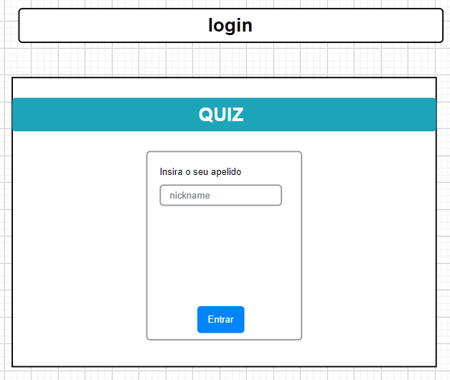[ENTRAR NA TELA INICIAL]

O front deverá iniciar conexão com o socket

(emitir evento) ‘new-visitor’;

(receber evento) ‘visitor-id’

{playerId: 00000}

[BOTÃO ENTRAR]

(POST) “/create-player”

- Request: {“playerId”: 0, “nickname”:”string”}

- Response: statusCode 201

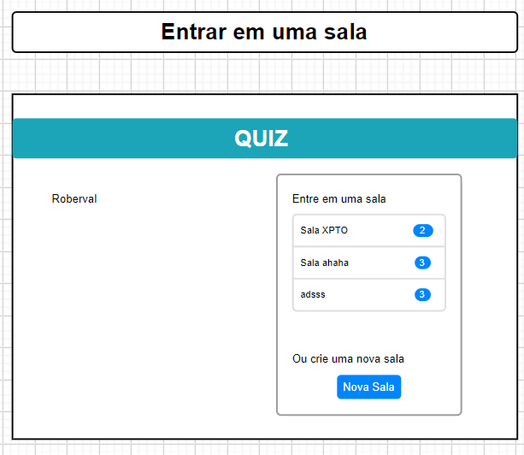

[ENTRAR NA TELA]

(GET) “/list-rooms”

- Response:

{ "rooms":[{

"roomId":0,

"roomName":"string",

"players":[{

"playerId":2,

"playerName":"string"}],

"maxPlayers":4 }]}

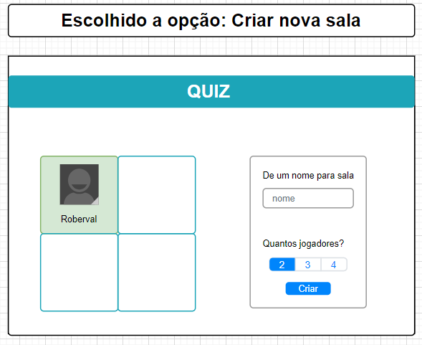 [BOTÃO CRIAR]

(POST) “/create-room”

- Request: {“roomName”:”string”, “playerId”:0, “maxPlayer”:2}

- Response:

{ "rooms":[{

"roomId":0,

"roomName":"string",

"players":[{

"playerId":2,

"playerName":"string"}],

"maxPlayers":4 }]}

(emitir evento) ‘create-room’ {roomId};